Положение об оказании платных дополнительных образовательных услуг + образец договора об оказании платных образовательных услуг + калькуляция стоимости дополнительных образовательных услуг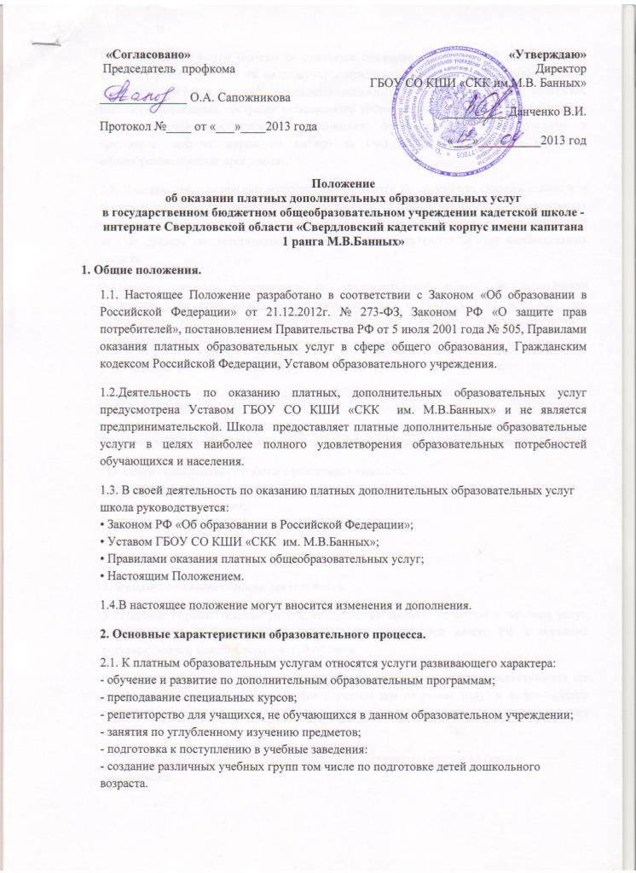

2.2. К дополнительным услугам не относятся снижение установленной наполняемости классов (групп); деление их на подгруппы при реализации основных образовательных программ (учебных планов); реализация основных общеобразовательных программ, общеобразовательных программ повышенного уровня и направленности с углубленным изучением отдельных предметов, дисциплин; факультативные индивидуальные и групповые. занятия, курсы по выбору за счет часов, отведенных в основных общеобразовательных программах.
2.3. Платные дополнительные образовательные услуги не могут быть оказаны взамен или в рамках основной образовательной деятельности (в рамках основных образовательных программ и федеральный государственных образовательных стандартов), финансируемой за счет средств соответствующего бюджета и осуществляются за счет внебюджетных средств.
2.4.Прием учащихся производится по предварительной записи без ограничения количества, при этом между родителями учащихся и ГБОУ СО КШИ «СКК им. М.В.Банных» заключается договор, устанавливающий конкретные условия обучения и ответственности сторон.
2.5.Учащиеся условно делятся на группы. Состав групп от 7 до 20 человек.
2.6.Обучение проводится по учебному плану, расписанию, утвержденному директором школы.
2.7.Отчисление учащегося производится по письменному заявлению родителей.
2.8.Основными формами работы с учащимися являются:
• групповые занятия;
• индивидуальные занятия;
• индивидуальные и групповые консультации;
• тестирование;
• консультации.
3. Финансово-хозяйственная деятельность.
3.1.Платные образовательные услуги, оказываемые школой, не входят в перечень услуг, цены на которые регулируются органами государственной власти РФ и органами государственной власти Свердловской области.
3.2.Размер оплаты за оказание платных образовательных услуг устанавливается по соглашению сторон и может меняться с учетом цен на рынке услуг и инфляционных процессов. Оплата вносится в кассу по ведомости или перечисляется на расчетный счет школы.
3.3.Размер оплаты учителю устанавливается по соглашению сторон на основе калькуляции.
3.4.Школа вправе по своему усмотрению расходовать средства, полученные от оказания платных образовательных услуг. Полученный доход является собственностью школы от оказания платных образовательных услуг, расходуются образовательным учреждением самостоятельно согласно смете расходов на цели развития учреждения, формируя следующие фонды:
- заработной платы и начислений на нее работников образовательного учреждения, задействованных в организации оказания платных услуг в размере до 70%, где оплата труда
• педагогического персонала в группе составляет до 75%,
• педагогического персонала за индивидуальные занятия составляет до 93%,
• административного персонала в группе составляет до 25%,
• административного персонала за индивидуальные занятия составляет до 7%;
- затраты на хозрасходы (коммунальные платежи, хозяйственные и прочие нужды) в размере до 10%;
- расходования на статьи, не обеспеченные финансированием из областного бюджета, в размере до 5%;
- обеспечение мероприятий по противопожарной безопасности в размере до 5%;
- материального улучшения оборудования и оснащения образовательного учреждения в размере до 10%.
3.5.По оказанию платных дополнительных образовательных услуг ведется бухгалтерский учет и статистическая отчетность, а так же:
• книга приказов по учащимся;
• книга приказов по основной деятельности;
• договоры с родителями;
• договоры или контракты с привлеченными сотрудниками, специалистами;
• книга бухгалтерского учета;
• ведомость получения оплаты за услуги;
• ведомость выдачи заработной платы работникам отделения.
3.6. Директор школы имеет право:
-устанавливать работникам доплаты за совмещение профессий, расширение зон обслуживания или увеличение объема выполняемых работ;
-применять в своей работе договорную и другие формы организации и оплаты труда, а также гибкий режим труда.
4. Учебная деятельность.
4.1. К оказанию платных дополнительных образовательных услуг школа привлекает квалифицированных специалистов.
4.2. Образовательные программы разрабатываются учителями самостоятельно, обсуждаются и рецензируются на методическом совете, утверждаются директором школы.
4.3. Контроль за качеством преподавания и качеством знаний осуществляется администрацией школы.
О результатах платных дополнительных образовательных услуг администрация и учителя отсчитываются на родительских собраниях.
5. Особые условия.
5.1. В случае необходимости в данное Положение могут вноситься изменения и дополнения.
6. Заключительные положения

6.1. Учредитель образовательного учреждения вправе приостановить деятельность образовательного учреждения по оказанию дополнительных образовательных услуг, если эта деятельность осуществляется в ущерб основной деятельности образовательного учреждения.
6.2. Руководитель образовательного учреждения несет персональную ответственность за деятельность по осуществлению дополнительных образовательных услуг.

Приложение №1
УТВЕРЖДЕНЫ
постановлением Правительства
Российской Федерации
от «__» ______ 2013 г. № ___

ПРАВИЛА
оказания платных образовательных услуг

I. Общие положения

1. Настоящие Правила определяют порядок оказания платных образовательных услуг.
2. Понятия, используемые в настоящих Правилах:
«платные образовательные услуги» – осуществление образовательной деятельности по заданиям и за счет физических и (или) юридических лиц по договорам об образовании, заключаемым при приеме на обучение (далее – договор);
«заказчик» – физическое и (или) юридическое лицо, имеющее (-ие) намерение заказать, либо заказывающее (-ие) платные образовательные услуги для себя или иных лиц на основании договора;
«исполнитель» – физическое и (или) юридическое лицо, осуществляющее (-ие) на основании лицензии образовательную деятельность и оказывающее (-ие) платные образовательные услуги по реализации основных и дополнительных образовательных программ (части образовательной программы).
3. Платные образовательные услуги не могут быть оказаны вместо образовательной деятельности, финансовое обеспечение которой осуществляется за счет бюджетных ассигнований федерального бюджета, бюджетов субъектов Российской Федерации, местных бюджетов. Средства, полученные исполнителями при оказании таких платных образовательных услуг, возвращаются оплатившим эти услуги лицам.
4. Организации, осуществляющие образовательную деятельность за счет бюджетных ассигнований федерального бюджета, бюджетов субъектов Российской Федерации, местных бюджетов, вправе осуществлять за счет средств физических и 2 (или) юридических лиц образовательную деятельность, не предусмотренную установленным государственным или муниципальным заданием либо соглашением о предоставлении субсидии на возмещение затрат, на одинаковых при оказании одних и тех же услуг условиях.
5. Отказ заказчика от предлагаемых ему платных образовательных услуг не может быть причиной уменьшения объема уже предоставляемых ему исполнителем образовательных услуг.
6. Требования к оказанию платных образовательных услуг, в том числе к содержанию образовательных программ (части образовательных программ), специальных курсов, определяются в договоре.
7. Исполнитель обязан обеспечить заказчику оказание платных образовательных услуг в полном объеме в соответствии с образовательными программами (частью образовательной программы) и условиями договора.
8. Исполнитель вправе снизить стоимость платных образовательных услуг по договору с учетом покрытия недостающей стоимости платных образовательных услуг за счет собственных средств исполнителя, в том числе средств, полученных от приносящей доход деятельности, добровольных пожертвований и целевых взносов физических и (или) юридических лиц. Основания и порядок снижения стоимости платных образовательных услуг устанавливаются локальным нормативным актом и доводятся до сведения заказчика и (или) обучающихся.
9. Увеличение стоимости платных образовательных услуг после заключения договора не допускается, за исключением увеличения стоимости указанных услуг с учетом уровня инфляции, предусмотренного основными характеристиками федерального бюджета на очередной финансовый год и плановый период.

II. Информация о платных образовательных услугах,
порядок заключения договоров

10. Исполнитель обязан до заключения договора предоставить заказчику достоверную информацию об исполнителе и оказываемых платных образовательных услугах, обеспечивающую возможность их правильного выбора.
11. Исполнитель обязан довести до заказчика информацию, содержащую сведения о предоставлении платных образовательных услуг в порядке и объеме, предусмотренных Законом Российской Федерации «О защите прав потребителей» и Федеральным законом «Об образовании в Российской Федерации».
12. Исполнитель обязан заключить договор при наличии возможности оказать запрашиваемую заказчиком образовательную услугу. Исполнитель не вправе оказывать предпочтение одному заказчику перед другим в отношении заключения договора, кроме случаев, предусмотренных законами и иными нормативными правовыми актами.
13. Договор заключается в простой письменной форме и содержит следующие сведения:
а) наименование или фамилию, имя, отчество (при наличии) исполнителя;
б) место нахождения или место жительства исполнителя;
в) наименование или фамилию, имя, отчество (при наличии), телефон заказчика;
г) место нахождения или место жительства заказчика;
д) фамилию, имя, отчество (при наличии) представителя исполнителя и (или) заказчика, реквизиты документа, удостоверяющего полномочия представителя исполнителя и (или) заказчика;
е) права, обязанности и ответственность исполнителя и заказчика;
ж) вид, уровень и (или) направленность образовательной программы (часть
образовательной программы определенных уровня, вида и (или) направленности);
з) форму обучения;
и) сроки освоения образовательной программы (продолжительность обучения);
к) полную стоимость платных образовательных услуг, порядок их оплаты;
л) вид документа (при наличии), выдаваемого обучающемуся после
успешного освоения им соответствующих образовательных программ (части образовательной программы);
м) порядок изменения и расторжения договора;
н) другие необходимые сведения, связанные со спецификой оказываемых образовательных услуг.
14. Договор не может содержать условия, которые ограничивают права лиц, имеющих право на получение образования определенных уровня и направленности и подавших заявления о приеме на обучение (далее – поступающие), и обучающихся или снижают уровень предоставления им гарантий по сравнению с условиями, установленными законодательством об образовании. Если условия, ограничивающие права поступающих и обучающихся или снижающие уровень предоставления им гарантий, включены в договор, такие условия не подлежат применению.
15. Примерные формы договоров утверждаются федеральным органом исполнительной власти, осуществляющим функции по выработке государственной политики и нормативно-правовому регулированию в сфере образования.
16. Сведения, указанные в договоре, должны соответствовать информации, размещенной на официальном сайте образовательной организации в сети «Интернет» на дату заключения договора.

III. Ответственность исполнителя и заказчика

17. За неисполнение либо ненадлежащее исполнение обязательств по договору исполнитель и заказчик несут ответственность, предусмотренную договором и законодательством Российской Федерации.
18. При обнаружении недостатков при оказании образовательных услуг, в том числе оказания их не в полном объеме, предусмотренном образовательными программами (частью образовательной программы), заказчик вправе по своему выбору потребовать:
а) безвозмездного оказания образовательных услуг, в том числе оказания
образовательных услуг в полном объеме в соответствии с образовательными
программами (частью образовательной программы) и договором;
б) соответствующего уменьшения стоимости оказанных образовательных услуг;
в) возмещения понесенных им расходов по устранению недостатков
оказанных образовательных услуг своими силами или третьими лицами.
19. Заказчик вправе отказаться от исполнения договора и потребовать полного возмещения убытков, если в установленный договором срок недостатки оказанных образовательных услуг не устранены исполнителем. Заказчик также вправе расторгнуть договор, если им обнаружены существенные недостатки оказанных образовательных услуг или иные существенные отступления от условий договора.
20. Если исполнитель своевременно не приступил к оказанию образовательных услуг или во время оказания образовательных услуг стало очевидным, что они не будут осуществлены в срок, а также в случае просрочки оказания образовательных услуг заказчик вправе по своему выбору:
а) назначить исполнителю новый срок, в течение которого исполнитель должен приступить к оказанию образовательных услуг и (или) закончить оказание образовательных услуг;
б) поручить оказать образовательные услуги третьим лицам за разумную цену и потребовать от исполнителя возмещения понесенных расходов;
в) потребовать уменьшения стоимости образовательных услуг;
г) расторгнуть договор.
21. Заказчик вправе потребовать полного возмещения убытков, причиненных ему в связи с нарушением сроков начала и (или) окончания оказания образовательных услуг, а также в связи с недостатками оказанных образовательных услуг.
22. По инициативе исполнителя, договор может быть расторгнут в одностороннем порядке в следующих случаях: 6
а) применения к обучающемуся, достигшему возраста пятнадцати лет, отчисления как меры дисциплинарного взыскания;
б) невыполнения обучающимся по профессиональной образовательной программе (части образовательной программы) обязанностей по добросовестному освоению такой образовательной программы (части образовательной программы) и выполнению учебного плана;
в) установления нарушения порядка приема в образовательную организацию, повлекшего по вине обучающегося его незаконное зачисление в образовательную организацию;
г) просрочки оплаты стоимости платных образовательных услуг;
д) если надлежащее исполнение обязательств по оказанию платных
образовательных услуг стало невозможным вследствие действий (бездействия) обучающегося.

Приложение №2

Типовая форма договора

Договор

на оказание дополнительных платных образовательных услуг

г. Сысерть "___"_________ 2013г.
Государственное бюджетное общеобразовательное учреждение кадетская школа-интернат Свердловской области «Свердловский кадетский корпус имени капитана 1 ранга М.В.Банных», именуемое в дальнейшем «СКК», на основании лицензии N 4195, выданной 29 декабря 2010 года Министерством общего и профессионального образования Свердловской области на срок с 29 декабря 2010 года до "29" декабря 2016 г., и свидетельства о государственной аккредитации № 5079, выданного Министерством общего и профессионального образования Свердловской области, на срок с "30" марта 2010 г. до "30" марта 2015г., в лице директора Данченко Валерия Ивановича, действующего на основании Устава, зарегистрированного Инспекцией №6652 ИМНС России 08 сентября 2011 года, ОГРН 1026602177205 (далее - Исполнитель), именуемое в дальнейшем «СКК», с одной стороны, и

_____________________________________________________________________________
(Ф.И.О. родителя (законного представителя))

, далее – Заказчик, действующий в интересах Учащегося ____ класса __________________________________________________________________
(Ф.И.О. учащегося)
далее - Учащийся, с другой стороны, в соответствии с Гражданским кодексом Российской Федерации, Федеральными законами «Об образовании в Российской Федерации» и «О защите прав потребителей», Правилами оказания платных образовательных услуг в сфере дошкольного и общего образования, заключили настоящий договор о нижеследующем:

1. Предмет договора
1.1. Исполнитель предоставляет, а Заказчик оплачивает обучение Учащегося по дополнительным образовательным программам «Развивающий кадетский компонент», далее «РКК», а также обеспечивает содержание его в СКК во время учебного процесса (предоставление питания и организация внеурочной работы с учащимися).
1.2.Дополнительные образовательные программы, в дальнейшем ПДОУ, оказываются в дополнение к существующему общеобразовательному стандарту (оказываемому на бесплатной основе) и включает в себя занятия с учащимися с изучением военной подготовки и других дисциплин в соответствии с учебным планом ПДОУ.
1.3. Форма обучения – дневная.
1.4. Объем и содержание ПДОУ определяется на основании утвержденного учебного плана «РКК».

2. Права Исполнителя, Заказчика, Учащегося
2.1. Исполнитель вправе самостоятельно осуществлять образовательный процесс, выбирать системы оценок, формы, порядок и периодичность промежуточной аттестации Учащегося, применять к нему меры поощрения и налагать взыскания в пределах, предусмотренных учредительными документами Исполнителя и настоящим договором, а также в соответствии с локальными нормативными актами Исполнителя.
2.2. Заказчик вправе
2.2.1. Требовать от Исполнителя предоставления информации по вопросам организации и обеспечения надлежащего исполнения услуг, предусмотренных разделом 1 настоящего договора.
2.2.2. Заказчик вправе получать информацию об успеваемости, поведении, отношении Учащегося к учебе в целом и по отдельным предметам учебного плана, содержании Учащегося СКК.
2.2.3. Посещать учебные занятия РКК, проводимые учителями СКК в соответствии с расписанием дополнительных занятий, участвовать во всех мероприятиях класса и СКК.
2.2.4. Требовать непосредственного участия представителей администрации СКК в разрешении проблем, возникших при обучении Учащегося.
2.3. Учащийся вправе:
2.3.1. Получать информацию от Исполнителя по вопросам организации и обеспечения надлежащего исполнения услуг, предусмотренных разделом 1 настоящего договора.
2.3.2. Обращаться к работникам исполнителя по вопросам, касающимся процесса обучения в организации, осуществляющей образовательную деятельность.
2.3.3. Получать полную и достоверную информацию об оценке своих знаний, умений, навыков и компетенций, а также о критериях этой оценки.
2.3.4. Пользоваться имуществом Исполнителя, необходимым для осуществления образовательного процесса.
2.43.5. Пользоваться образовательными услугами, предоставляемыми Исполнителем и не входящими в образовательную программу, на основании отдельного договора.

3. Обязанности Исполнителя, Заказчика, Учащегося

3.1. Исполнитель обязуется:
3.1.1. Организовать и обеспечить надлежащее предоставление образовательных услуг, предусмотренных разделом 1 настоящего договора. Образовательные услуги оказываются в соответствии с образовательной программой и расписанием занятий Исполнителя.
3.1.3. Создать Учащемуся необходимые условия для освоения выбранной образовательной программы.
3.1.4. Сохранить место за Учащимся в случае пропуска занятий по уважительным причинам (с учетом оплаты услуг, предусмотренных разделом 1 настоящего договора).
3.1.5. Принимать от Заказчика оплату за образовательные услуги.
3.1.6. После прохождения Потребителем полного курса обучения и успешной аттестации обеспечить выдачу документа об образовании установленного образца.
3.1.7. Восполнить материал занятий, пройденный за время отсутствия Потребителя по уважительной причине, в пределах объема услуг, оказываемых в соответствии с разделом 1 настоящего договора.
3.1.8. Осуществлять питание на основании Норм питания для воспитанников школ-интернатов.
3.1.9. Обеспечивать качество питания, соответствующее санитарно – эпидемиологическим правилам СП 2.3.6.1079-01 «Санитарно - эпидемиологические требования к организации общественного питания, изготовлению оборотоспособности в них пищевых продуктов и продовольственного сырья» (утв. Главным государственным санитарным врачом РФ 06.11.2001г.).
3.1.10. Осуществлять контроль за качеством питания уполномоченными работниками СКК, а также органами и учреждениями Роспотребнадзора.
3.1.8. Проявлять уважение к личности Учащегося, не допускать физического и психологического насилия, обеспечить условия укрепления нравственного, физического и психологического здоровья, эмоционального благополучия Учащегося с учетом его индивидуальных особенностей.

3.2. Учащийся обязуется:
3.2.1. Посещать занятия согласно учебному расписанию. Извещать Исполнителя о причинах отсутствия на занятиях.
3.2.2. Выполнять задания по подготовке к занятиям, предусмотренных образовательной программой, даваемых педагогическими работниками Исполнителя.
3.2.3. При поступлении в организацию, осуществляющую образовательную деятельность, и в процессе обучения, своевременно предоставлять и получать все необходимые документы.
3.2.4. Соблюдать требования учредительных документов Исполнителя, Правила внутреннего распорядка и иные локальные нормативные акты, учебную дисциплину и общепринятые нормы поведения, в том числе, проявлять уважение к педагогическим работникам, инженерно-техническому, административно-хозяйственному, учебно-вспомогательному, медицинскому и иному персоналу Исполнителя и другим обучающимся, не посягать на их честь и достоинство.
3.2.5. Бережно относиться к имуществу Исполнителя.

3.3. Заказчик обязуется:
3.3.1. Заказчик обязан вносить плату за предоставляемые образовательные услуги, указанные в разделе 1 настоящего договора, в размере и порядке, определенных настоящим договором.
3.3.2. Обеспечивать потребителя всеми необходимыми принадлежностями, одеждой для посещения факультативных занятий и контролировать готовность к занятиям.
3.3.3. Возмещать ущерб, причиненный Учащимся имуществу Исполнителя, в соответствии с законодательством Российской Федерации.
3.3.4. При поступлении в организацию, осуществляющую образовательную деятельность, и в процессе обучения, своевременно предоставлять и получать все необходимые документы.
3.3.5. Обеспечить посещение Учащимся занятий согласно учебному расписанию.
3.3.6. Своевременно сообщать в СКК о перемене своего места жительства и места жительства Учащегося, об изменениях номеров домашнего и служебного телефонов, изменения места работы или адреса своего предприятия (в день изменения).
3.3.7. Извещать Исполнителя об уважительных причинах отсутствия Учащегося на занятиях до 12 часов предыдущего дня, в случае невыполнения данного пункта обучающийся в течении дня отсутствия не снимается с довольствия и перерасчет на этот день не производится.
3.3.8. Предупреждать СКК о выходе Учащегося на занятия до 12 часов предыдущего дня. В случае невыполнения этого пункта обучающийся в этот день на довольствие не ставится. Предупреждение может быть сделано Заказчиком, Учащимся, по телефону, письменно через офицера-воспитателя.
3.3.9. Проявлять уважение к педагогическим работникам, инженерно-техническому, административно-хозяйственному, учебно-вспомогательному, медицинскому и иному персоналу Исполнителя.

4. Стоимость услуг, сроки и порядок оплаты

4.1. Полная стоимость платных образовательных услуг за весь период обучения Потребителя составляет ______________ рублей.

Увеличение стоимости образовательных услуг после заключения настоящего договора не допускается, за исключением увеличения стоимости указанных услуг с учетом уровня инфляции. Изменение размера оплаты за ПДОУ и ДУ производится не чаще одного раза в три месяца и доводится до сведения Заказчика приказом директора СКК не позднее, чем за 10 дней до фактического изменения стоимости услуг.

4.2. Оплата производится не позднее 10 числа текущего месяца, за который вносится плата, равными долями, в среднем по _______________рублей в месяц в безналичном порядке на расчетный счет СКК в СКБ-банке.

4.3. Оплата образовательных услуг подтверждается путем предоставления Исполнителю платежного документа об оплате.

4.4. Перерасчет платы за ПДОУ и ДУ:

4.4.1. Перерасчет платы за ПДОУ и ДУ производится по окончании учебного года, на основании письменного заявления Заказчика.

4.4.2. Перерасчет платы не производится:

- за ПДОУ и ДУ – в случае отсутствия Учащегося без уважительной причины (произошедшего по вине учащегося и его представителей). Отсутствие считается уважительным при условии письменного предупреждения руководства СКК или при наличии справки медицинского учреждения.

- за ПДОУ «РКК» - в случае отсутствия Учащегося по уважительной причине на пяти и более занятиях, СКК обязуется компенсировать пропущенные занятия «РКК» путем проведения дополнительных занятий учащимися. Время проведения дополнительных занятий определяется СКК самостоятельно.

4.4.3. Перерасчет платы производится:

- за ПДОУ «РКК» - в случае отсутствия учащегося по уважительной причине более чем на пяти занятиях «РКК», начиная со дня отсутствия по письменному заявлению Заказчика.

- за ПДОУ (по организации внеурочной работы с учащимися) и ДУ – в случае отсутствия по уважительной причине независимо от количества пропущенных дней по письменному заявлению Заказчика начиная со дня отсутствия.

4.4.4. Перерасчет платы за ПДОУ И ДУ, предусмотренный п.4.4.3., производится за исключением фактически понесенных СКК расходов на подготовку к оказанию услуг, составляющих 60% от полной стоимости ПДОУ и ДУ по настоящему договору.

5. Основания изменения и расторжения договора
5.1. Условия, на которых заключен настоящий договор, могут быть изменены по соглашению сторон или в соответствии с действующим законодательством Российской Федерации.
5.2. Настоящий договор может быть расторгнут по соглашению сторон.
5.3. Настоящий договор может быть расторгнут Исполнителем в одностороннем порядке в случаях:
-просрочки оплаты Заказчиком образовательных услуг, а именно задолженности по взносам, превышающей сумму, равную размеру одной месячной оплате за ПДОУ и ДУ.
-ненадлежащего исполнения обязательств по договору;
-в иных случаях, предусмотренных действующим законодательством Российской Федерации.
5.4. Исполнитель вправе отказаться от исполнения обязательств по договору при условии полного возмещения Заказчику убытков.
5.5. Заказчик вправе отказаться от исполнения договора при условии оплаты Исполнителю фактически понесенных им расходов.

6. Ответственность за неисполнение или ненадлежащее исполнение обязательств по договору, порядок разрешения споров

6.1. СКК несет установленную законом ответственность за:

6.1.1. Качество реализуемых образовательных программ

6.1.2. Соблюдение норм безопасности и санитарно-гигиенических норм

6.1.3. Причинение ущерба здоровью Учащегося во время осуществления образовательного процесса по вине своих работников или служб

6.2 СКК не несет ответственности за невыполнение обязательств по настоящему Договору по вине сторонних организаций и в связи с форс-мажорными обстоятельствами (отсутствие питьевой воды, экстремальные погодные условия и т.п.).

6.3. Заказчик несет ответственность за:

6.3.1. Невнесение в установленные сроки настоящим Договором оплаты за ПДОУ и ДУ.

6.3.2. Просрочку оплаты ПДОУ и ДУ Заказчик обязан оплатить СКК пеню в размере 0,3 % от суммы просроченного платежа за каждый день просрочки.

6.3.3. При нарушении Заказчиком графика внесения платы за ПДОУ и ДУ, Заказчик может выдать СКК письменное обязательство на сумму задолженности, с указанием срока платежа (сроком оплаты задолженности). В случае просрочки оплаты по данному обязательству пеня начисляется в полном объеме за весь период.

6.4. За неисполнение либо ненадлежащее исполнение обязательств по договору стороны несут ответственность в соответствии с законодательством Российской Федерации.

6.5. Окончание срока действия договора не освобождает стороны от ответственности за его нарушение.

6.6. Все споры между Исполнителем и Заказчиком решаются путем переговоров, а в случае невозможности достижения договоренности – в судебном порядке в соответствии с законодательством Российской Федерации.

7. Срок действия договора
7.1. Договор вступает в силу со дня его заключения сторонами и действует до окончания учебного года, 2013 - 2014 учебный год.
8.Заключительные положения
8.1. Сведения, указанные в настоящем договоре, соответствуют информации размещенной на официальном сайте Исполнителя в сети «Интернет» на дату заключения договора.
8.2. Под периодом предоставления образовательных услуг (периодом обучения) понимается промежуток времени с даты издания приказа о зачислении Учащегося в образовательную организацию до даты издания приказа об окончании обучения или отчисления Учащегося из образовательной организации.
8.3. Стороны по своему усмотрению вправе дополнить настоящий договор иными условиями.
8.4. Настоящий договор составлен в двух экземплярах, по одному для каждой из сторон. Все экземпляры имеют одинаковую юридическую силу. Изменения и дополнения настоящего договора могут производиться только в письменной форме и подписывается уполномоченными представителями сторон.
9.Адреса и подписи сторон
Исполнитель |  | Заказчик
________________________ |  | ________________________
(полное наименование) |  | (Ф И.О.)
________________________ |  | ________________________
(юридический адрес) |  | (адрес места жительства)
________________________ |  | ________________________
(банковские реквизиты) |  | (паспортные данные)
________________________ |  | ________________________
(подпись)  М.П. |  | (подпись)

Примечание: Я, ____________________________________________________________________ ,
(фамилия, инициалы лица, подписывающего договор)
до подписания настоящего договора ознакомлен(а) с его Уставом, лицензией на право
ведения образовательной деятельности, со свидетельством о государственной аккредитации, Правилами внутреннего распорядка, Правилами оказания платных образовательных услуг

ПОДПИСЬ______________________________

Приложение №1
к договору
об оказании платных образовательных услуг

Наименование услуг и стоимость услуг

N  п/п | Наименование  образовательных  услуг | Форма  предоставления  (оказания) услуг  (индивидуальная,  групповая) | Количество  (раз) | Сумма, рублей
 |  |  |  |  | всего
1 | Морская подготовка (посещение бассейна) | Групповая | 4 | 500 | 2000
2 | Эстетическое воспитание (посещение музеев, театров и т.п) | Групповая | 4 | 800 | 3200
3 | Развивающий кадетский компонент | Групповая | 136 часов | 61 | 8300
Итого: |  |  |  |  | 13500

Исполнитель |  | Заказчик |  | Учащийся
______________________ |  | _____________________ |  | ____________________
(подпись)  М.П. |  | (подпись) |  | (подпись)

Приложение №3 Типовая форма дополнительного соглашения к договору на оказание дополнительных платных образовательных услуг Изменение срока действия Договора

Дополнительное соглашение к договору №____ от ____________2013 года на оказание дополнительных платных образовательных услуг

г. Сысерть "___"_________ 2013г.
Государственное бюджетное общеобразовательное учреждение кадетская школа-интернат Свердловской области «Свердловский кадетский корпус имени капитана 1 ранга М.В.Банных», именуемое в дальнейшем «СКК», на основании лицензии N 4195, выданной 29 декабря 2010 года Министерством общего и профессионального образования Свердловской области на срок с 29 декабря 2010 года до "29" декабря 2016 г., и свидетельства о государственной аккредитации № 5079, выданного Министерством общего и профессионального образования Свердловской области, на срок с "30" марта 2010 г. до "30" марта 2015г., в лице директора Данченко Валерия Ивановича, действующего на основании Устава, зарегистрированного Инспекцией №6652 ИМНС России 08 сентября 2011 года, ОГРН 1026602177205 (далее - Исполнитель), именуемое в дальнейшем «СКК», с одной стороны, и
_____________________________________________________________________________
(Ф.И.О. родителя (законного представителя))
, далее – Заказчик, действующий в интересах Учащегося ____ класса __________________________________________________________________
(Ф.И.О. учащегося) далее - Учащийся, с другой стороны, заключили настоящее дополнительное соглашение о нижеследующем:

1. Заказчик и СКК пришли к добровольному согласию изменить пункт 7 Договора и изложить его в следующей редакции: «7. Срок действия договора 7.1. Договор вступает в силу со дня его заключения сторонами и действует до окончания учебного года, _________ учебный год». 2. Все остальные положения остаются без изменений. 3.Настоящее дополнительное соглашение составлено в двух экземплярах по одному для сторон, вступает в силу со дня его подписания сторонами, является неотъемлемой частью Договора № __________________ от ________________ 201___ года на оказание дополнительных платных образовательных услуг.
Исполнитель |  | Заказчик
________________________ |  | ________________________
(полное наименование) |  | (Ф И.О.)
________________________ |  | ________________________
(юридический адрес) |  | (адрес места жительства)
________________________ |  | ________________________
(банковские реквизиты) |  | (паспортные данные)
________________________ |  | ________________________
(подпись)  М.П. |  | (подпись)

Приложение №4 Типовая форма дополнительного соглашения к договору на оказание дополнительных платных образовательных услуг Изменение срока и стоимости

Дополнительное соглашение к договору №____ от ____________2013 года на оказание дополнительных платных образовательных услуг

г. Сысерть "___"_________ 2013г.
Государственное бюджетное общеобразовательное учреждение кадетская школа-интернат Свердловской области «Свердловский кадетский корпус имени капитана 1 ранга М.В.Банных», именуемое в дальнейшем «СКК», на основании лицензии N 4195, выданной 29 декабря 2010 года Министерством общего и профессионального образования Свердловской области на срок с 29 декабря 2010 года до "29" декабря 2016 г., и свидетельства о государственной аккредитации № 5079, выданного Министерством общего и профессионального образования Свердловской области, на срок с "30" марта 2010 г. до "30" марта 2015г., в лице директора Данченко Валерия Ивановича, действующего на основании Устава, зарегистрированного Инспекцией №6652 ИМНС России 08 сентября 2011 года, ОГРН 1026602177205 (далее - Исполнитель), именуемое в дальнейшем «СКК», с одной стороны, и
_____________________________________________________________________________
(Ф.И.О. родителя (законного представителя))
, далее – Заказчик, действующий в интересах Учащегося ____ класса __________________________________________________________________
(Ф.И.О. учащегося) далее - Учащийся, с другой стороны, заключили настоящее дополнительное соглашение о нижеследующем:

1. Заказчик и СКК пришли к добровольному согласию внести изменения в Договор:

- пункт 4.1. Договора изложить в следующей редакции: «4.1. Полная стоимость платных образовательных услуг за весь период обучения Потребителя составляет ______________ рублей.» - пункт 7 Договора изложить в следующей редакции: «7. Срок действия договора 7.1. Договор вступает в силу со дня его заключения сторонами и действует до окончания учебного года, _________ учебный год».

2. Приложение № 1 к договору «Наименование услуг и стоимость услуг» изложить в новой редакции. – Приложение №1 к дополнительному соглашению.

3. Все остальные положения остаются без изменений.

4.Настоящее дополнительное соглашение составлено в двух экземплярах по одному для сторон, вступает в силу со дня его подписания сторонами, является неотъемлемой частью Договора № __________________ от ________________ 2012___ года на оказание дополнительных платных образовательных услуг.
Исполнитель |  | Заказчик
________________________ |  | ________________________
(полное наименование) |  | (Ф И.О.)
________________________ |  | ________________________
(юридический адрес) |  | (адрес места жительства)
________________________ |  | ________________________
(банковские реквизиты) |  | (паспортные данные)
________________________ |  | ________________________
(подпись)  М.П. |  | (подпись)

Приложение №1
к дополнительному соглашению

Наименование и стоимость услуг

N  п/п | Наименование  образовательных  услуг | Форма  предоставления  (оказания) услуг  (индивидуальная,  групповая) | Количество  (раз) | Сумма, рублей
 |  |  |  |  | всего
1 | Морская подготовка (посещение бассейна) | Групповая
2 | Эстетическое воспитание (посещение музеев, театров и т.п) | Групповая
3 | Развивающий кадетский компонент | Групповая
Итого:

Исполнитель |  | Заказчик
________________________ |  | ________________________
(подпись)  М.П. |  | (подпись)
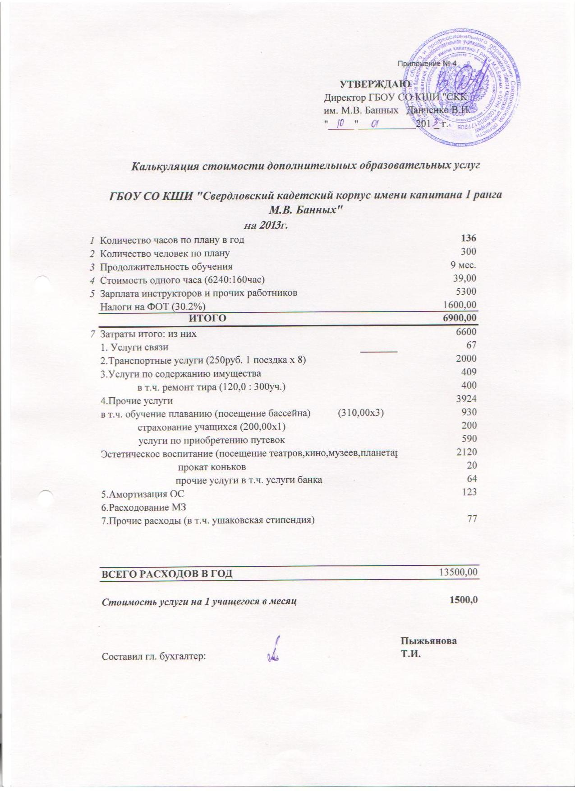

Выдержка из Устава СКК:

- Учреждение вправе оказывать юридическим и физическим лицам на основе договора между заказчиком услуг и учреждением следующие дополнительные образовательные, в том числе платные, услуги:
    - изучение иностранных языков;
    - подготовительные курсы, репетиторство с кадетами других образовательных учреждений;
    - изучение специальных дисциплин сверх часов и сверх программы по данной дисциплине, не предусмотренное образовательной программой;
    - реализация дополнительных образовательных программ различной направленности (кружки, секции);
    - профессиональная подготовка.

